(dành cho SV)
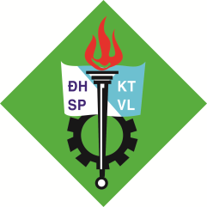 | THÔNG TIN KẾT QUẢ  NGHIÊN CỨU ĐỀ TÀI KH&CN  CẤP TRƯỜNG | Mã số: BM-NC-15-00  Ngày hiệu lực: 12/6/2020

1. Thông tin chung
- Tên đề tài, mã số:
- Sinh viên thực hiện:
- Lớp: Khoa: Năm thứ: Số năm đào tạo:
- Người hướng dẫn khoa học:………………………….
2. Mục tiêu đề tài:

3. Tính mới và sáng tạo:

4. Kết quả nghiên cứu:

5. Đóng góp về mặt kinh tế - xã hội, giáo dục và đào tạo, an ninh, quốc phòng và khả năng áp dụng của đề tài:

6. Công bố khoa học của sinh viên từ kết quả nghiên cứu của đề tài (ghi rõ tên tạp chí nếu có) hoặc nhận xét, đánh giá của cơ sở đã áp dụng các kết quả nghiên cứu (nếu có):

Vĩnh Long, ngày tháng năm
Chủ nhiệm đề tài
(ký, họ và tên)

Nhận xét của người hướng dẫn khoa học về những đóng góp khoa học của sinh viên thực hiện đề tài (phần này do người hướng dẫn ghi):

Vĩnh Long, ngày tháng năm
Xác nhận của đơn vị (Khoa/Phòng) | Người hướng dẫn  (ký, họ và tên)

